**МИНОБРНАУКИ РОССИИ**

Федеральное государственное бюджетное образовательное учреждение

высшего образования

**«Гжельский государственный университет»** (ГГУ)

Колледж ГГУ

Специальность 09.02.07. Информационные системы и программирование.

**Практическая работа №3**

**по предмету «Основы проектирования БД»**

**на тему** **«Проектирование реляционной БД. Нормализация таблиц»**

ВЫПОЛНИЛ:

Студент группы ИСП-О-17

Скрябин С.И.

ПРОВЕРИЛА:

Прокуронова А. Ю.

Оценка ___________________

п. Электроизолятор

2019 г.

**Цель работы:**

Перевести ER-диаграмму в реляционную модель БД.

**Ход работы:**

За основу берём ER диаграмму по программному модулю **«Автосервис»** и переделываем её в реляционную.

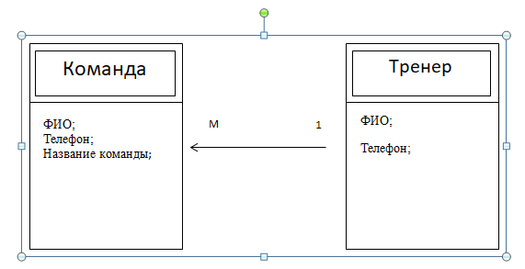

После проделанных изменений мы получаем следующие таблицы.

**Команда.**

|  |  |  |
| --- | --- | --- |
| ФИО | Телефон | Название команды |

**Тренер.**

|  |  |
| --- | --- |
| ФИО | Телефон |

Используя правило 4 построим одну из диаграмм.

|  |  |  |
| --- | --- | --- |
| ФИО | Телефон | Название команды |

|  |  |
| --- | --- |
| ФИО | Телефон клиента |

mm

1

M